Thị trường cà phê Anh: tình hình và triển vọng
Nguyễn Cảnh Cường
Hoàng Lê Hằng
Thương vụ Việt Nam tại Anh
Nhu cầu và thị hiếu tiêu dùng.
Thị trường cà phê Anh có sự khác biệt so với các nước châu Âu khác. Anh quốc vốn được coi là đất nước của những người uống trà nhưng đã và đang thay đổi. Trong khi mức tiêu thụ trà đã giảm trong 10 năm qua từ 30 gam xuống còn 20 gam/người/tuần thì tiêu thụ cà phê lại tăng, nhất là trong giới trẻ. Người dân Anh hiện uống tổng cộng khoảng 95 triệu tách cà phê mỗi ngày. Anh đang là thị trường tiêu thụ cà phê lớn thứ 5 châu Âu (Sau Đức, Ý, Pháp và Tây Ban Nha).
Trung bình trong mỗi ly cà phê tiêu thụ tại Anh thì có đến 76% giá trị được sản xuất bởi các doanh nghiệp nội địa. Các công ty rang xay cà phê có công nghệ chế biến và hương liệu riêng để tạo nên hương vị đặc trưng của sản phẩm. Bên cạnh đó, công nghệ thương hiệu và chiến lược marketing của các Tập đoàn cà phê châu Âu khiến cho nhiều nước trồng cà phê hầu như chỉ có thể xuất khẩu cà phê hạt cho các Công ty rang xay mà chưa thể bán được nhiều cà phê thành phẩm đến tay người tiêu dùng.

Tổng trị giá cà phê tiêu thụ tại Anh hàng năm khoảng 3,9 tỷ Bảng. Trong đó, cà phê hòa tan trị giá 757 triệu Bảng và cà phê rang xay trị giá 446,4 triệu Bảng.

Cà phê hòa tan được nhiều người ưa chuộng nhất ở Anh.
Khoảng 80% hộ gia đình Anh dùng cà phê hòa tan ở nhà với nhu cầu ước tính lên tới hơn 38 nghìn tấn (năm 2019), chiếm 41% toàn bộ thị trường cà phê Anh. Tổng doanh số Top 10 cà phê hòa tan tại Anh năm 2020 đạt 673 triệu Bảng, chiếm 88% tổng doanh số phân khúc cà phê này.
Top 10 thương hiệu cà phê hòa tan tại Anh :
Xếp hạng 2021 | Xếp hạng 2020 | Thương hiệu | Nhà sản xuất | Doanh số 2020  (triệu bảng) | Tăng/giảm doanh số  2020 so với 2019  (triệu bảng) | Tăng/giảm 2020 so với 2019 (%)
1 | 1 | Nescafé | Nestle | 403,9 | 15.5 | 4
2 | 2 | Kenco | JDE | 153,8 | 15,3 | 11,1
3 | 3 | Douwe Egberts | JDE | 46,4 | 2,7 | 6,2
4 | 4 | L’Or | JDE | 42,4 | 2,3 | 5,7
5 | 5 | Carte Noire | Lavazza | 7,4 | -0,5 | -6,2
6 | 7 | Lavazza | Lavazza | 5 | -0,5 | -9,3
7 | 6 | Percol | Food Brands | 4,6 | -1,5 | -24,6
8 | 8 | Mellow Birds | JDE | 3,9 | 0 | 1,4
9 | 9 | Maxwell House | JDE | 3,1 | 0 | 0,8
10 | 10 | Clipper | Wessanen | 2,5 | 0,3 | 13
Tổng 10 thương hiệu |  |  |  | 673
Nguồn: Nielson
Cà phê rang xay cũng khá phổ biến tại Anh.
Doanh số Top 10 thương hiệu cà phê rang xay tại Anh năm 2020 đạt 328 triệu Bảng, chiếm 73,5% tổng doanh số phân khúc cà phê này.
Top 10 cà phê rang xay tại Anh:

Xếp hạng 2020 | Xếp hạng 2019 | Thương hiệu | Nhà sản xuất | Doanh số 2020  (triệu bảng) | Tăng/giảm doanh số 2020  so với 2019  (triệu bảng) | Tăng/giảm 2020 so với 2019 (%)
1 | 1 | Tassimo | JDE | 81,4 | 5,2 | 6,8
2 | 3 | Taylors of Harrogate | Taylors of Harrogate | 54,1 | 3,8 | 7,6
3 | 2 | Nescafé | Nestlé | 53,7 | 1,8 | 3,6
4 | 4 | Lavazza | Lavazza | 53,5 | 8,2 | 18,1
5 | 11 | Starbucks | Nestlé | 31,0 | 26,7 | 615,8
6 | 5 | L’Or | JDE | 17,2 | 4,4 | 34,2
7 | 6 | Cafédirect | Cafédirect | 12,0 | 3,1 | 35,7
8 | 10 | Costa | The Coca Cola Co | 11,5 | 6,6 | 134,4
9 | 7 | Illycaffè | Illy | 8,0 | 1,2 | 18,1
10 | 12 | Union | Union Coffee Roasters | 5,6 | 1,6 | 39,2
Tổng doanh số Top 10 |  |  |  | 328
Nguồn: Nielson

Anh quốc cũng là một thị trường lớn cho cà phê hữu cơ.
Phát triển bền vững được coi là xu hướng tiêu dùng quan trọng nhất ảnh hưởng đến ngành cà phê Anh hiện nay. Bảo vệ môi trường và khả năng truy xuất nguồn gốc là những mối quan tâm chính của người tiêu dùng Anh. Hai công ty kinh doanh cà phê hữu cơ hàng đầu gồm Beanberry Coffee Company và Green Bridge Organics.
Thị trường Anh còn có loại cà phê thân thiện với chim. Các nhà rang xay cà phê có sản phẩm được chứng nhận thân thiện với chim gồm Bird & Wild, Cafeology và Masteroast. Tuy nhiên, cà phê thân thiện với chim chỉ là thị trường ngách rất nhỏ.

Thị trường nội địa
Cả nước Anh có 101 doanh nghiệp chế biến cà phê và trà với tổng doanh thu hơn 3 tỷ bảng Anh năm 2020.Toàn quốc có 25.892 cửa hàng cà phê trên các phân khúc có thương hiệu, độc lập và không chuyên với tốc độ tăng trưởng 1,6% trong năm 2019. Anh quốc là thị trường cà phê thương hiệu lớn nhất châu Âu với 8.222 cửa hàng có thương hiệu, tiếp theo là Đức và Pháp. Năm 2019, thương hiệu cà phê hàng đầu là Costa Coffee với 2.625 cửa hàng, tiếp theo là Greggs với 1.048 cửa hàng và Starbucks với 995 cửa hàng.

Nhập khẩu cà phê vào Anh
Nhập khẩu cà phê vào Anh tăng bình quân 2,2%/ năm về lượng trong giai đoạn 2013 – 2019. Tổng kim ngạch nhập khẩu cà phê năm 2020 gần 780 triệu Bảng. Trong đó, nhập khẩu từ Mỹ Latinh và Caribe hơn 187 triệu Bảng; nhập khẩu từ các nước EU 434 triệu Bảng.
Do ảnh hưởng của đại dịch COVID-19, thị trường cà phê Anh năm 2020 và 2021 giảm khoảng -0,5%.

Cà phê Việt Nam tại Anh quốc
Xuất khẩu cà phê của Việt Nam sang Anh đã tăng trưởng liên tục và đạt tới gần 40 ngàn tấn với trị giá gần 67,2 triệu USD trong năm 2019 (Nguồn : Hải quan VN).
Tuy nhiên, xuất khẩu cà phê của Việt Nam sang Anh năm 2020 chỉ đạt 27.915 tấn (giảm 43,2%), trị giá hơn 48 triệu USD (giảm 38,9%) so với năm 2019. Nguyên nhân chính của sự sụt giảm này là do ảnh hưởng của đại dịch Covid-19, chính sách phong tỏa kéo dài của Chính phủ Anh khiến nhu cầu tiêu dùng cà phê giảm mạnh. Bên cạnh đó, cước vận tải đường biển từ Việt Nam sang Anh tăng cao cũng khiến nhiều nhà rang xay cà phê chuyển đơn hàng sang các nhà cung cấp tại Nam Mỹ và châu Phi.
Khuyến nghị của giới kinh doanh cà phê tại Anh quốc
Ông Trần Thái, Giám đốc Công ty T&T Meridian (UK) nhận định “Các công ty kinh doanh cà phê tại Anh đều biết Việt Nam là một trong những nước xuất khẩu cà phê hạt hàng đầu thế giới . Tuy nhiên, về thương hiệu cà phê thành phẩm, Việt Nam chưa có vị trí nổi bật như Italia, Pháp hay Thuỵ Sĩ.”
Về khẩu vị, người Anh không uống cà phê đậm đặc như cà phê đen của Việt Nam. Cà phê thành phẩm có mùi và vị mạnh quá sẽ khó bán ở thị trường Anh.
Về bao bì, người Anh có thói quen đọc thông tin trên bao bì rất kỹ để xác định xem sản phẩm có thành phần gây dị ứng hay không, nên được pha chế như thế nào, có đạt các tiêu chí ESG (môi trường, xã hội & quản trị) hay không. Thông tin cần được trình bày một cách khoa học và nghệ thuật. Các thương hiệu cà phê Việt Nam cần thể hiện được tiêu chí “chân-thiện-mỹ” trên bao bì sản phẩm để thu hút được sự chú ý của người tiêu dùng cũng như các nhà phân phối. Các nhà phân phối sẽ hoan nghênh sản phẩm vừa phù hợp thị hiếu tiêu dùng vừa có bao bì đẹp.
Marketing và bán hàng có lẽ là thách thức lớn nhất đối với các doanh nghiệp Việt Nam. Chi phí marketing ở Anh khá cao cho dù đó là quảng cáo trên truyền hình hay tài trợ thể thao hay PR của người nổi tiếng. Để giải quyết được thách thức này, doanh nghiệp Việt Nam cần đầu tư thỏa đáng cho marketing và thuê chuyên gia bản địa có trình độ cao xây dựng chiến lược tiếp thị cùng thông điệp truyền tải sáng tạo hấp dẫn người uống cà phê. Công tác nghiên cứu và phát triển (R&D) để sản phẩm đáp ứng được thị hiếu tiêu dùng cũng cần phải do chuyên gia bản địa thực hiện mới có kết quả đúng và trúng mục tiêu.
Ông Thái lưu ý các doanh nghiệp Việt Nam cần thể hiện tính chuyên nghiệp và thiện chí hợp tác khi tiếp cận các nhà phân phối tại Anh. Yếu tố mềm này rất hữu ích trong việc tạo dựng sự tin tưởng và thiết lập nền tảng cho mối quan hệ lâu dài trong tương lai.
Ông Justin Cornelius, Giám đốc Coffee Hub Group, một trong những nhà rang xay và phân phối cà phê lớn tại Anh quốc bình luận về cà phê Việt Nam như sau :
Cà phê nhân từ Việt Nam đa phần là Robusta có chất lượng thấp. Chiến lược xuất khẩu cà phê giá rẻ để cạnh tranh không còn phù hợp. Người trồng cà phê Việt Nam cần đầu tư sản xuất Arbica chất lượng cao từ những vùng trồng quy mô nhỏ hơn, có khả năng quản trị tốt hơn, có khả năng truy xuất và phát triển bền vững hơn. Nếu làm được như vậy, doanh nghiệp Việt Nam sẽ có cơ hội thâm nhập thị trường bán buôn cà phê chất lượng cao cho các khách sạn, nhà hàng tại Anh. Các doanh nghiệp Việt Nam còn có thể tiếp cận thị trường đồ uống thể thao zero calorie làm từ cà phê và thị trường cà phê đặc sản gắn với những câu chuyện hấp dẫn từ những vùng trồng có yếu tố kinh tế - xã hội – dân tộc đặc sắc.
Để xóa bỏ những thành kiến nêu trên, ngành cà phê Việt Nam phải đầu tư cho phát triển bền vững để chuyển mình từ phân khúc thị trường cấp thấp lên phân khúc thị trường cấp cao trong tương lai.
Các doanh nghiệp cà phê Việt Nam nên chào bán các lô hàng nhỏ hơn nhưng có chất lượng đồng đều hơn; áp dụng công nghệ chế biến hiện đại hơn (ví dụ như cách thức ủ men, honey coffee, yếm khí) để gia tăng chất lượng sản phẩm; cải thiện mẫu mã bao đựng cà phê (ví dụ in những câu chuyện ngắn lên bao cà phê như Mexico đã làm). Bao cà phê bằng vải đay có khối lượng 30 kgs sẽ bắt mắt hơn và được các nhà rang xay chào đón hơn bao cà phê bằng nilon trắng. Người kinh doanh cà phê cần tạo cơ hội để người trồng cà phê, người mua cà phê, nhà rang xay và người tiêu dùng cà phê liên kết thành một cộng đồng cà phê phát triển bền vững có tương lai tốt đẹp hơn.
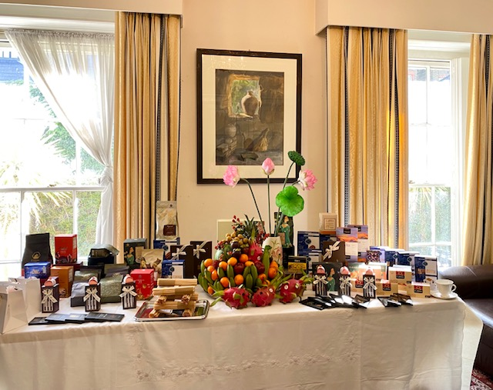
Cà phê hòa tan Việt Nam được quảng bá tại Luân Đôn, tháng 9/2021

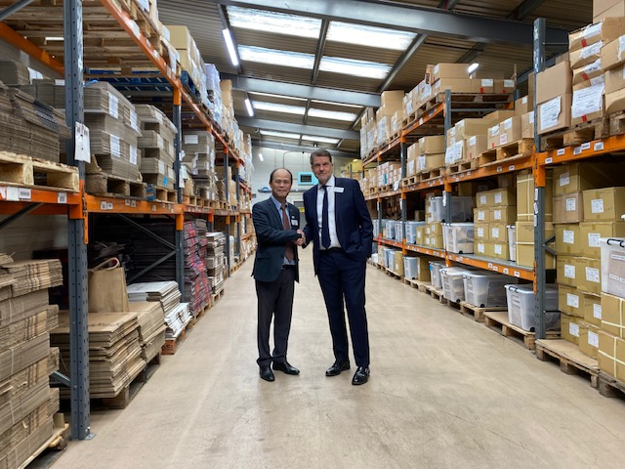
Cà phê Việt Nam được chế biến tại Masteroast Coffee Ltd – Một trong những Công ty rang ray cà phê hàng đầu tại Anh quốc.
Luân Đôn, 21 tháng 12 năm 2021.

